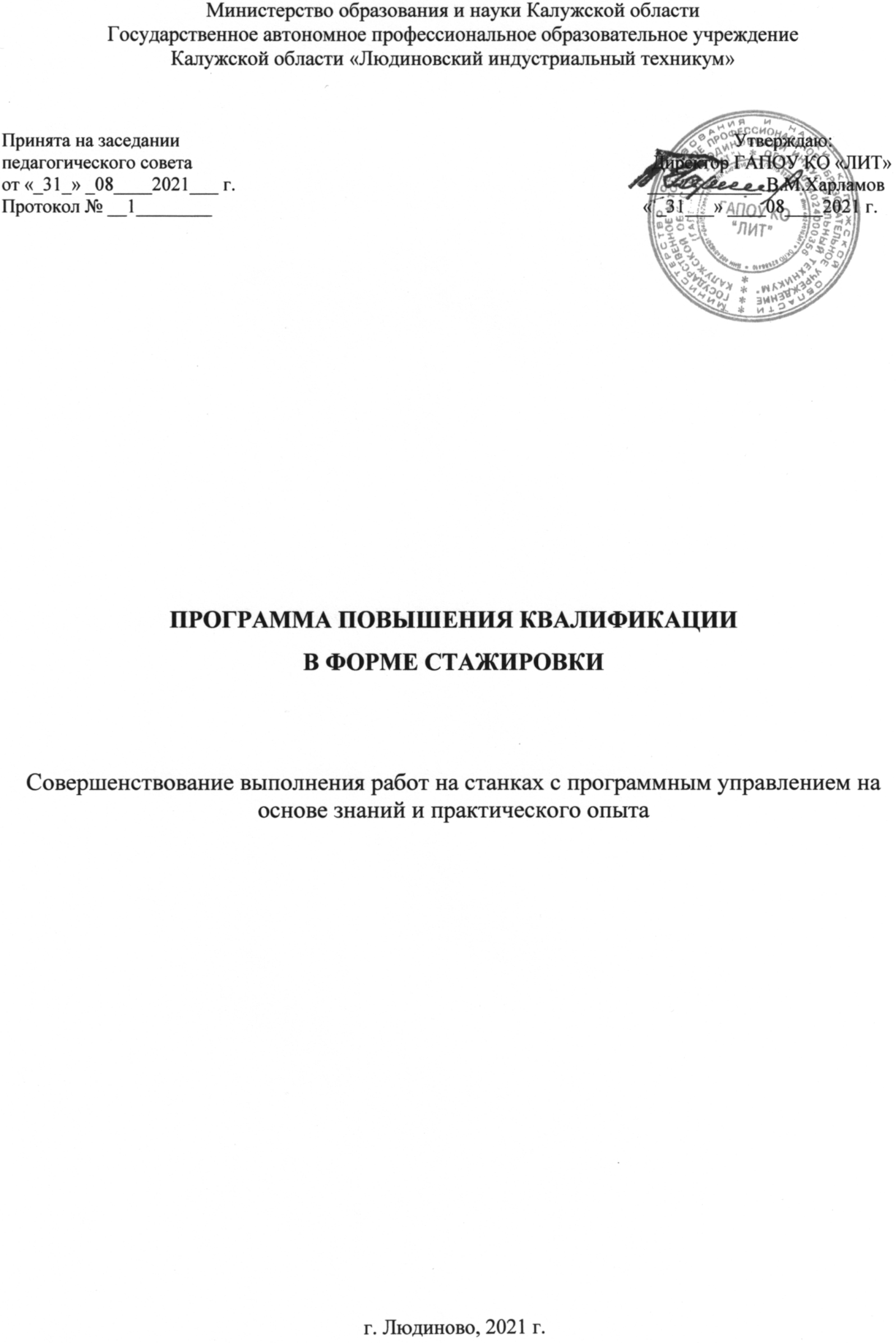
Министерство образования и науки Калужской области
Государственное автономное профессиональное образовательное учреждение
Калужской области «Людиновский индустриальный техникум»

Принята на заседании Утверждаю:
педагогического совета Директор ГАПОУ КО «ЛИТ»
от «_31_» _08____2021___ г. ____________ В.М.Харламов
Протокол № __1________ « _31___» ____08____2021 г.

ПРОГРАММА ПОВЫШЕНИЯ КВАЛИФИКАЦИИ
В ФОРМЕ СТАЖИРОВКИ

Совершенствование выполнения работ на станках с программным управлением на основе знаний и практического опыта

г. Людиново, 2021 г.
1. Цель реализации программы

Цель: качественное изменение профессиональных компетенций, необходимых для выполнения следующих видов профессиональной деятельности в рамках имеющейся квалификации:

- Разрабатывать управляющие программы с применением систем автоматического программирования;

- Разрабатывать управляющие программы с применением систем CAD/CAM;
- Выполнять диалоговое программирование с пульта управления станком

2. Требования к результатам обучения

В результате освоения программы слушатель должен приобрести следующие знания и умения, необходимые для качественного изменения компетенций

слушатель должен знать:

- устройство и принципы работы металлорежущих станков с программным управлением, правила подналадки и наладки;
- устройство, назначение и правила пользования режущим и измерительным инструментом;
- правила определения режимов резания по справочникам и паспорту станка;
- методы разработки технологического процесса изготовления деталей на станках с числовым программным управлением;
- теорию программирования станков с ЧПУ с использованием G-кода;
- приемы программирования одной или более систем ЧПУ;
- способы использования (корректировки) существующих программ для выполнения задания по изготовлению детали.

слушатель должен уметь:

- читать и применять техническую документацию при выполнении работ;
-разрабатывать маршрут технологического процесса обработки с выбором режущих и вспомогательных инструментов, станочных приспособлений, с разработкой технических условий на исходную заготовку;
- анализировать системы ЧПУ станка и подбирать язык программирования;
-осуществлять написание управляющей программы в CAD/САМ З оси;
-осуществлять написание управляющей программы со стойки станка с ЧПУ.

3. Содержание программы

Учебный план
программы повышения квалификации
в форме стажировки

Совершенствование выполнения работ на станках с программным управлением на основе знаний и практического опыта

Категория слушателей – 40 Сквозные виды профессиональной деятельности в промышленности (разработка управляющих программ для станков с числовым программным управлением)

Срок обучения – 24 часа.

Форма обучения – без отрыва от производства

№ п/п | Наименование разделов | Всего, час
1. | Черчение (чтение чертежей) | 6
2. | Специальная технология | 6
3. | Производственное обучение | 12
 | Итоговая аттестация | экзамен
 | ИТОГО: | 24

Учебно-тематический план
программы повышения квалификации
в форме стажировки

Совершенствование выполнения работ на станках с программным управлением на основе знаний и практического опыта

№ п/п | Наименование разделов | Всего, час
1. | Черчение (чтение чертежей) | 6
1.1 | Основные сведения по оформлению чертежей | 2
1.2 | Чтение сборочных чертежей | 4
2. | Специальная технология | 6
2.1 | Общие сведения об обработке металлов резанием. Сущность обработки металлов резанием. | 2
2.2 | Управляющая программа и ее назначение. | 2
2.3 | Разработка управляющих программ для станков с ЧПУ. | 2
3. | Производственное обучение | 12
3.1 | Техника безопасности. Проверка квалификационных навыков | 2
3.2 | Упражнение в управлении и наладке станков. | 2
3.3 | Контроль размеров. | 2
3.4 | Управление узлами станков в ручном режиме и с помощью пульта. | 2
3.5 | Обработка деталей по программе на налаженных станках с ПУ. | 2
3.6 | Самостоятельное выполнение всего комплекса работ оператора станков с ПУ. | 2
 | Итоговая аттестация | экзамен
 | ИТОГО | 24

Учебная программа
повышения квалификации
в форме стажировки
Совершенствование выполнения работ на станках с программным управлением на основе знаний и практического опыта

Раздел 1. Черчение (чтение чертежей) (6 часов)
Тема 1.1 Основные сведения по оформлению чертежей (2 часа)
Введение. Государственные стандарты ЕСКД. Шрифт чертежный. Типы линий. Форматы. Масштабы.
Виды: назначение, расположение и обозначение основных, местных и дополнительных видов.
Выносные элементы, их определение и содержание. Применение выносных элементов. Расположение и обозначение выносных элементов.

Тема 1.2 Чтение сборочных чертежей (4 часа)
Форма детали и ее элементы. Графическая и текстовая часть чертежа.
Шероховатость поверхности, правила нанесения на чертеж ее обозначений. Обозначение эскиза и рабочего чертежа. Порядок и последовательность выполнения эскиза деталей. Рабочие чертежи изделий основного и вспомогательного производства – их виды, назначение, требования, предъявляемые к ним. Ознакомление с техническими требования к рабочим чертежам.
Допуски и посадки.
Чертеж общего вида, его назначение и содержание.
Сборочный чертеж, его назначение и содержание. Последовательность выполнения сборочного чертежа.
Обозначение изделия и его составных частей.
Конструктивные особенности при изображении сопрягаемых деталей (проточки, подгонки соединений по нескольким плоскостям и др.). Упрощения, применяемые в сборочных чертежах. Изображение уплотнительных устройств, подшипников, пружин, стопорных и установочных устройств.
Назначение спецификаций. Порядок их заполнения. Основная надпись текстовых документах. Нанесение номеров позиций на сборочный чертеж.
Назначение конкретной сборочной единицы. Принцип работы. количество деталей, входящих в сборочную единицу. Количество стандартных деталей. Габаритные, установочные, присоединительные и монтажные размеры. Деталирование сборочного чертежа (выполнение рабочих чертежей отдельных деталей и определение их размеров). Порядок деталирования сборочных чертежей отбельных деталей. Увязка сопрягаемых размеров.

Раздел 2. Специальная технология (6 часов)
Тема 2.1 Общие сведения об обработке металлов резанием. Сущность обработки металлов резанием. (2 часа)

Общие сведения о процессе резания металлов. Виды заготовок и припуск на обработку. Основные методы обработки резанием. Конструктивные элементы резца и его геометрические параметры

Тема 2.2 Управляющая программа и ее назначение. (2 часа)

Структура программы. Виды кадров. Структура кадра. Подготовительные функции или G-функции. Вспомогательные функции. Программирование направления и скорости вращения шпинделя. Программирование величины подачи. Смена инструмента и задание коррекции на его размер. Выбор плоскости обработки (G17, G18 и G19). Движения на ускоренном ходу (G0). Линейная интерполяция (G1). Круговая интерполяция (G2, G3, CIP). Постоянные циклы токарной, сверлильной и фрезерной обработки.

Тема 2.3 Разработка управляющих программ для станков с ЧПУ. (2часа)

Разработка УП осуществляемая: ручным способом, с применением систем автоматического программирования (САП), с применением систем CAD/CAM, с пульта управления станком, в процессе сканирования существующей модели.

Раздел 3. Производственное обучение (12 часов)

Тема 3.1 Техника безопасности. Проверка квалификационных навыков (2 часа)

Вводный инструктаж по безопасности труда. Травматизм. Виды травм. Меры предупреждения травматизма. Основные правила электробезопасности. Правила пожарной безопасности.
Организовывать собственную деятельность, исходя из цели и способов ее достижения, определенных руководителем
Анализировать рабочую ситуацию, осуществлять текущий и итоговый контроль, оценку и коррекцию собственной деятельности, нести ответственность за результаты своей работы
Осуществлять поиск информации, необходимой для эффективного выполнения профессиональных задач
Использовать информационно-коммуникационные технологии в профессиональной деятельности
Работать в команде, эффективно общаться с коллегами, руководством

Тема 3.2 Упражнение в управлении и наладке станков. (2 часа)
Основные этапы наладки. Выход в фиксированное положение. Установка приспособления и инструментов. Ввод программы и пробная обработка. Оценка и корректировка программы.
Организовывать собственную деятельность, исходя из цели и способов ее достижения, определенных руководителем
Анализировать рабочую ситуацию, осуществлять текущий и итоговый контроль, оценку и коррекцию собственной деятельности, нести ответственность за результаты своей работы
Осуществлять поиск информации, необходимой для эффективного выполнения профессиональных задач
Использовать информационно-коммуникационные технологии в профессиональной деятельности
Работать в команде, эффективно общаться с коллегами, руководством

Тема 3.3 Контроль размеров (2 часа)
Методы контроля размеров, формы и взаимного расположения поверхностей деталей. Организовывать собственную деятельность, исходя из цели и способов ее достижения, определенных руководителем.
Анализировать рабочую ситуацию, осуществлять текущий и итоговый контроль, оценку и коррекцию собственной деятельности, нести ответственность за результаты своей работы
Осуществлять поиск информации, необходимой для эффективного выполнения профессиональных задач
Использовать информационно-коммуникационные технологии в профессиональной деятельности
Работать в команде, эффективно общаться с коллегами, руководством

Тема 3.4 Управление узлами станков в ручном режиме и с помощью пульта. (2 часа)
Автоматический режим. Режим ручного ввода. Органы управления. Корректоры погрешностей. Органы сигнализации.
Организовывать собственную деятельность, исходя из цели и способов ее достижения, определенных руководителем
Анализировать рабочую ситуацию, осуществлять текущий и итоговый контроль, оценку и коррекцию собственной деятельности, нести ответственность за результаты своей работы
Осуществлять поиск информации, необходимой для эффективного выполнения профессиональных задач
Использовать информационно-коммуникационные технологии в профессиональной деятельности
Работать в команде, эффективно общаться с коллегами, руководств

Тема 3.5 Обработка деталей по программе на налаженных станках с ПУ. (2часа)

Автоматический режим. Режим ручного ввода. Органы управления. Корректоры погрешностей. Органы сигнализации.

Организовывать собственную деятельность, исходя из цели и способов ее достижения, определенных руководителем
Анализировать рабочую ситуацию, осуществлять текущий и итоговый контроль, оценку и коррекцию собственной деятельности, нести ответственность за результаты своей работы
Осуществлять поиск информации, необходимой для эффективного выполнения профессиональных задач
Использовать информационно-коммуникационные технологии в профессиональной деятельности
Работать в команде, эффективно общаться с коллегами, руководством

Тема 3.6 Самостоятельное выполнение всего комплекса работ оператора станков с ПУ. (2часа)

Автоматический режим. Режим ручного ввода. Органы управления. Корректоры погрешностей. Органы сигнализации.

Организовывать собственную деятельность, исходя из цели и способов ее достижения, определенных руководителем
Анализировать рабочую ситуацию, осуществлять текущий и итоговый контроль, оценку и коррекцию собственной деятельности, нести ответственность за результаты своей работы
Осуществлять поиск информации, необходимой для эффективного выполнения профессиональных задач
Использовать информационно-коммуникационные технологии в профессиональной деятельности
Работать в команде, эффективно общаться с коллегами, руководством

4. Материально-технические условия реализации программы

Оборудование лабораторий и рабочих мест лабораторий:
1. Технологического оборудования и оснастки:
станки токарные, сверлильные, фрезерные, шлифовальные, зубообрабатывающие и другие, наборы заготовок, инструментов, приспособлений, комплект плакатов, комплект учебно-методической документации.
2. Автоматизированного проектирования технологических процессов и программирования систем ЧПУ:
автоматизированное рабочее место преподавателя; автоматизированные рабочие места обучающихся; методические пособия по автоматизированной разработке технологических процессов, подготовке производства и управляющих программ механической обработки на оборудовании с ЧПУ, оценке экономической эффективности станочного оборудования и инструментальной оснастки с мультимедийным сопровождением; интерактивная доска; станок с ЧПУ токарный Turn 55 с системой ЧПУ Fanuk; станок с ЧПУ фрезерный Mill 55 с системой ЧПУ Fanuk;

Оборудование мастерских и рабочих мест мастерских:
1. Слесарной:
рабочие места по количеству обучающихся;
станки: настольно-сверлильные, вертикально-сверлильные, заточные и др.;
набор слесарных инструментов;
набор измерительных инструментов;
приспособления;
заготовки для выполнения слесарных работ.
2. Механической:
рабочие места по количеству обучающихся;
станки: токарные, фрезерные, сверлильные, заточные, шлифовальные;
наборы инструментов;
приспособления;
заготовки.
3. Участок станков с ЧПУ:
станки с ЧПУ;
технологическая оснастка;
наборы инструментов;
заготовки.

Оборудование и технологическое оснащение рабочих мест:
- персональные компьютеры на 12-16 рабочих мест;
- интерактивная доска с мультимедийным проектором;
- сетевое оборудование и средства коммутационной связи места
преподавателя и рабочих мест;
- компьютерная программа автоматизированного проектирования
технологических процессов «Вертикаль»;
- комплект учебно-методической документации.

5. Учебно-методическое обеспечение программы
Основная литература:
- Ермолаев В.В. Программирование для автоматизированного оборудования ,Академия 2014г.
- Ермолаев В.В. Разработка технологических процессов изготовления деталей машин , Академия 2017 г.
- Р.И.Гжиров, П.П.Серебреницкий, Программирование обработки на станках с ЧПУ (справочник), Машиностроение, Ленинград, 2010 г.

Интернет ресурсы:
  - ru.wikipedia.org›wiki/ЧПУ
  - youtube.com›Video›?v=_NxSgSx7W6Q
  - do.gendocs.ru›docs/index-275724.html
  - rsvpu.ru›Машиностроительный институт›Учебный центр программирования Екатеринбург

  - Оценка качества освоения программы

Участникам необходимо знать:
•Различные методы создания управляющих программ для станка с ЧПУ;
•Современные программные среды CAD/CAM;
•Чтение чертежей и технического задания;
•Математику – счет и геометрия;
•Режимы резания.

Участникам необходимо уметь:
•Правильно устанавливать на станок инструменты, оснастку и приспособления;
•Задавать необходимые операции обработки для токарного/фрезерного станка с ЧПУ;
•Корректировать параметры обработки в зависимости от результатов измерения.

Этапы экзамена:
- проверка и настройка оборудования
- инструктаж
- экзамен
- подведение итогов

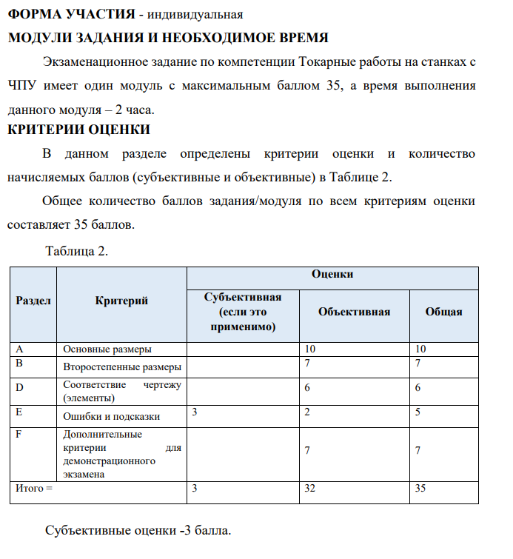

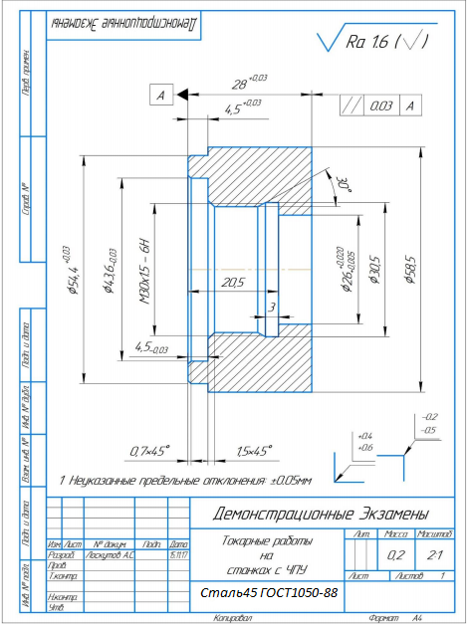

Оценка качества освоения программы осуществляется аттестационной комиссией в виде экзамена в на основе пятибалльной системы оценок по основным разделам программы.
Слушатель считается аттестованным, если имеет положительные оценки (3,4 или 5) по всем разделам программы, выносимым на экзамен.

Составители программы:
Чеботарева Л.Ю. - методист
Лучкин А.А. – преподаватель специальных дисциплин

